安全评价报告公开信息表
项目名称 | 舒城县阙店春龙加油站危险化学品经营安全现状评价报告
完成时间 | 2020.12
评价人员
 | 姓名 | 资格证书号 | 从业号
项目负责人 | 常文亮 | S011032000110192001476 | 028360
项目组成员 | 林庆水 | S011035000110192001611 | 038953
项目组成员 | 高昊 | S011037000110193001374 | 037499
项目组成员 | 岳强 | 0800000000102212 | 002352
项目组成员 | 吕德峰 | 1100000000201213 | 017616
技术专家 | /
现场勘察人员及时间 | 2020年12月12日-12月17日
现场核查的人员和时间 | 常文亮、高昊；2020年12月20日
项目简介 | 舒城县阙店春龙加油站是一家专门从事汽油和柴油成品油零售业务的三级加油站，设4台内钢外玻璃纤维双层储油罐，油品储存量为120m³，其中2台30m³汽油罐，2台30m³柴油罐。该站取得原六安市安全生产监督管理局核发的《危险化学品经营许可证》（编号：六市安经字[2018]0015号），有效期为2018年3月28日至2021年3月27日。该加油站根据《安全生产法》、《危险化学品安全管理条例》和《危险化学品经营许可证管理办法》等有关法律、法规的规定，为及时换发《危险化学品经营许可证》，特委托我公司对该站进行安全现状评价。  评价结论：舒城县阙店春龙加油站符合安全要求，具备加油站安全经营条件。  为保证安全，防患于未然，企业应严格遵守有关法律、法规、标准、规范，认真执行各项安全管理制度和操作规程；加强安全管理，确保安全运营。
现场照片 | 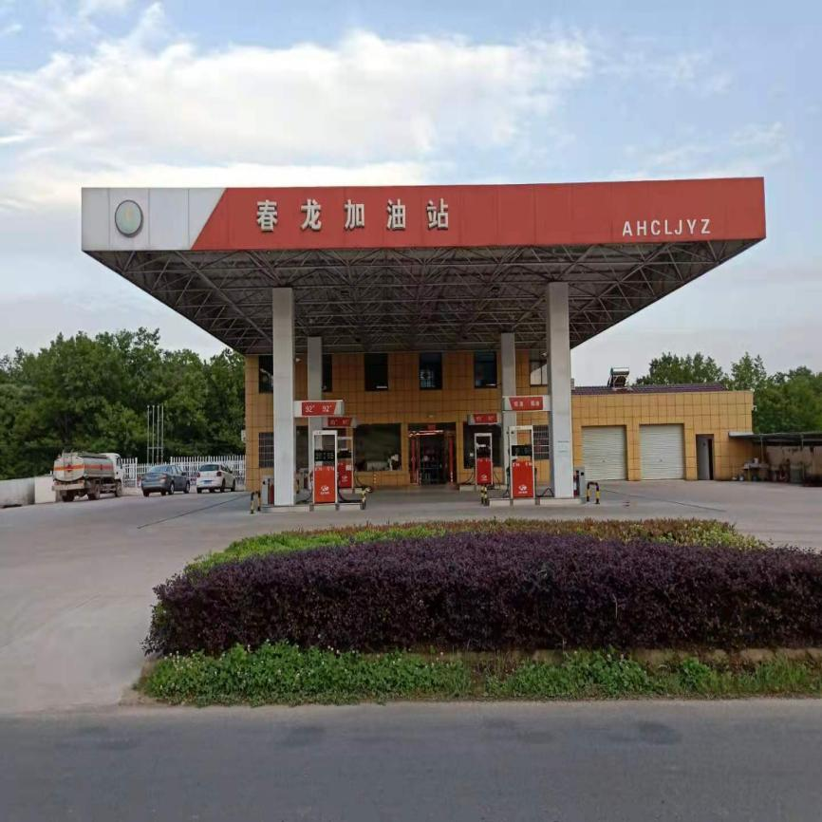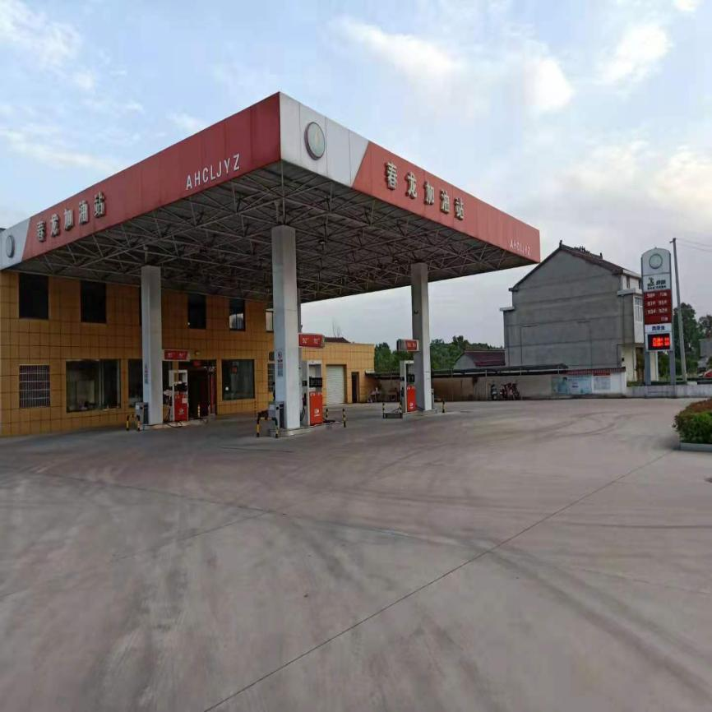
被评价单位信息反馈情况 | 满意

安全评价报告公开信息表
项目名称 | 舒城县范店加油站危险化学品经营安全现状评价报告
完成时间 | 2020.12
评价人员
 | 姓名 | 资格证书号 | 从业号
项目负责人 | 常文亮 | S011032000110192001476 | 028360
项目组成员 | 林庆水 | S011035000110192001611 | 038953
项目组成员 | 高昊 | S011037000110193001374 | 037499
项目组成员 | 岳强 | 0800000000102212 | 002352
项目组成员 | 吕德峰 | 1100000000201213 | 017616
技术专家 | /
现场勘察人员及时间 | 2020年12月12日-12月17日
现场核查的人员和时间 | 常文亮、高昊；2020年12月20日
项目简介 | 舒城县范店加油站是一家专门从事汽油和柴油成品油零售业务的三级加油站，设4台内钢外玻璃纤维双层储油罐，油品储存量为120m³，其中2台30m³汽油罐，2台30m³柴油罐。该站取得原六安市安全生产监督管理局核发的《危险化学品经营许可证》（编号：六市安经字[2018]0013号），有效期为2018年3月28日至2021年3月27日。该加油站根据《安全生产法》、《危险化学品安全管理条例》和《危险化学品经营许可证管理办法》等有关法律、法规的规定，为及时换发《危险化学品经营许可证》，特委托我公司对该站进行安全现状评价。评价。  评价结论：舒城县范店加油站符合安全要求，具备加油站安全经营条件。  为保证安全，防患于未然，企业应严格遵守有关法律、法规、标准、规范，认真执行各项安全管理制度和操作规程；加强安全管理，确保安全运营。
现场照片 | 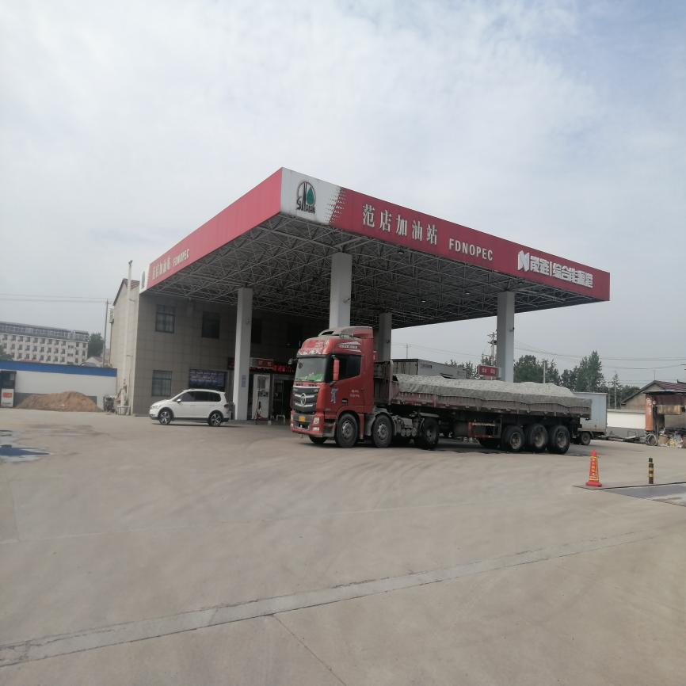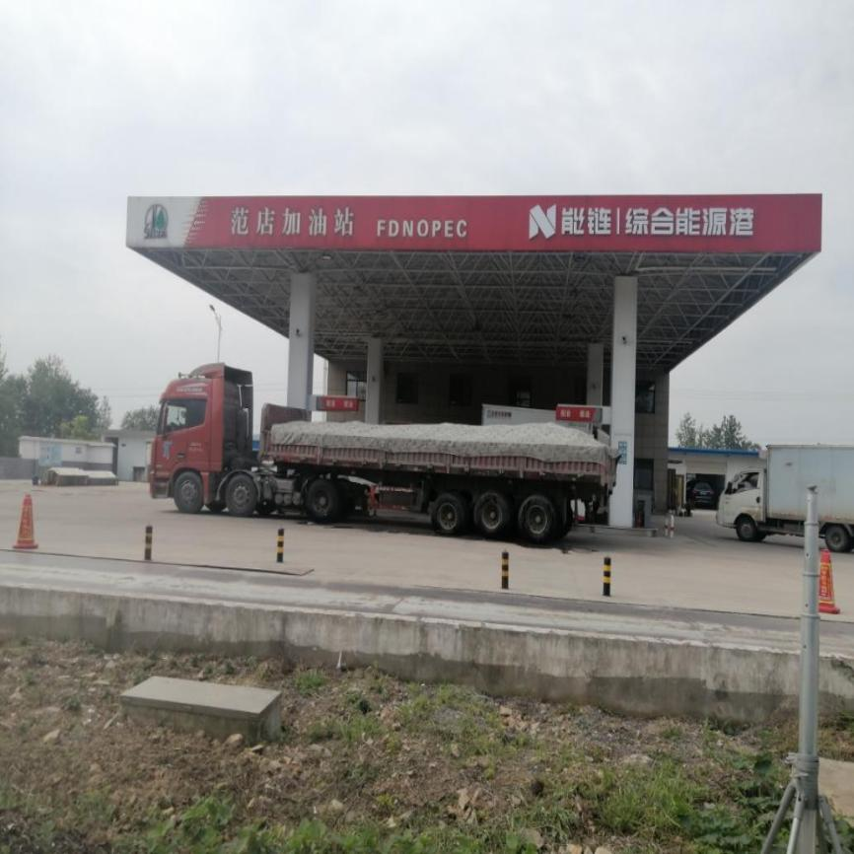
被评价单位信息反馈情况 | 满意

安全评价报告公开信息表
项目名称 | 舒城县汪龙斌加油站危险化学品经营安全现状评价报告
完成时间 | 2020.12
评价人员
 | 姓名 | 资格证书号 | 从业号
项目负责人 | 常文亮 | S011032000110192001476 | 028360
项目组成员 | 林庆水 | S011035000110192001611 | 038953
项目组成员 | 高昊 | S011037000110193001374 | 037499
项目组成员 | 岳强 | 0800000000102212 | 002352
项目组成员 | 吕德峰 | 1100000000201213 | 017616
技术专家 | /
现场勘察人员及时间 | 2020年12月12日-12月17日
现场核查的人员和时间 | 常文亮、高昊；2020年12月20日
项目简介 | 舒城县汪龙斌加油站是一家专门从事汽油和柴油成品油零售业务的三级加油站，设5台内钢外玻璃纤维双层储油罐，油品储存量为120m³，其中20m³汽油罐3台，30m³柴油罐2台。该站取得原六安市安全生产监督管理局核发的《危险化学品经营许可证》（编号：六市安经字[2018]0014号），有效期为2018年3月28日至2021年3月27日。该加油站根据《安全生产法》、《危险化学品安全管理条例》和《危险化学品经营许可证管理办法》等有关法律、法规的规定，为及时换发《危险化学品经营许可证》，特委托我公司对该站进行安全现状评价。评价。  评价结论：舒城县汪龙斌加油站符合安全要求，具备加油站安全经营条件。  为保证安全，防患于未然，企业应严格遵守有关法律、法规、标准、规范，认真执行各项安全管理制度和操作规程；加强安全管理，确保安全运营。
现场照片 | 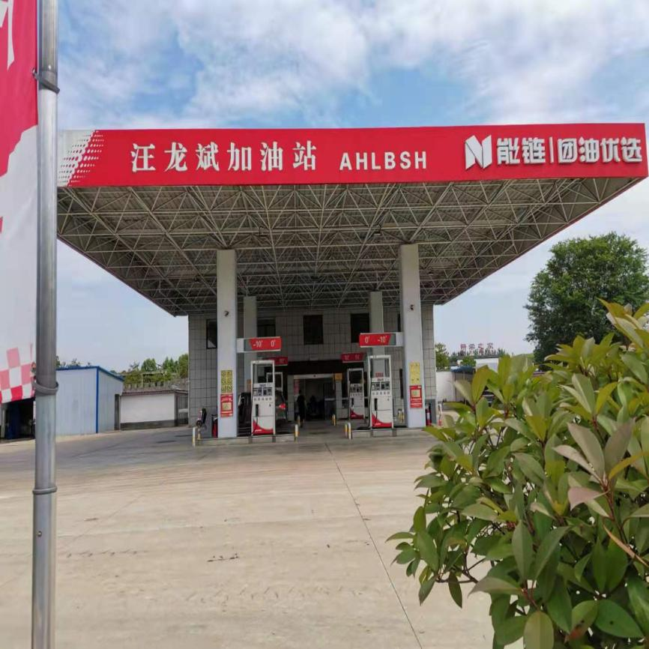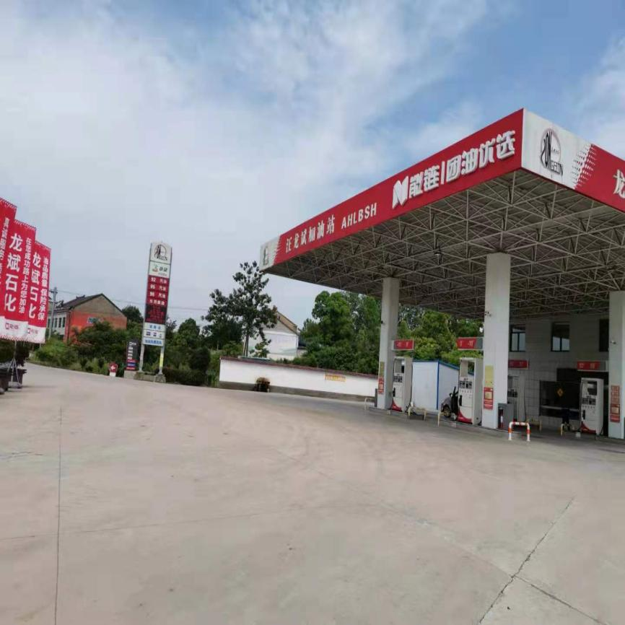
被评价单位信息反馈情况 | 满意

安全评价报告公开信息表
项目名称 | 利辛县平运加油站建设项目技术意见书
完成时间 | 2020.11
评价人员
 | 姓名 | 资格证书号 | 从业号
项目负责人 | 常文亮 | S011032000110192001476 | 028360
项目组成员 | 段永刚 | 1100000000303324 | 021772
项目组成员 | 王江美 | 1200000000200516 | 022756
项目组成员 | 秦雪松 | 0800000000102134 | 001539
项目组成员 | 吕德峰 | 1100000000201213 | 017616
技术专家 | /
现场勘察人员及时间 | 2020年11月12日-11月17日
现场核查的人员和时间 | 常文亮、秦雪松；2020年11月20日
项目简介 | 利辛县平运加油站建设项目根据皖安监三〔2012〕34号“关于贯彻实施《危险化学品建设项目安全监督管理办法》的意见”的规定，该建设项目为成品油加油站建设项目，应执行第Ⅱ类简化程序，该项目于2020年6月1日，取得了利辛县发展改革委员会对该建设项目的备案（项目代码2020-341623-59-03-022801）,进行开展前期工作。  评价结论：利辛县平运加油站符合安全要求，具备加油站安全经营条件。  为保证安全，防患于未然，企业应严格遵守有关法律、法规、标准、规范，认真执行各项安全管理制度和操作规程；加强安全管理，确保安全运营。
现场照片 | 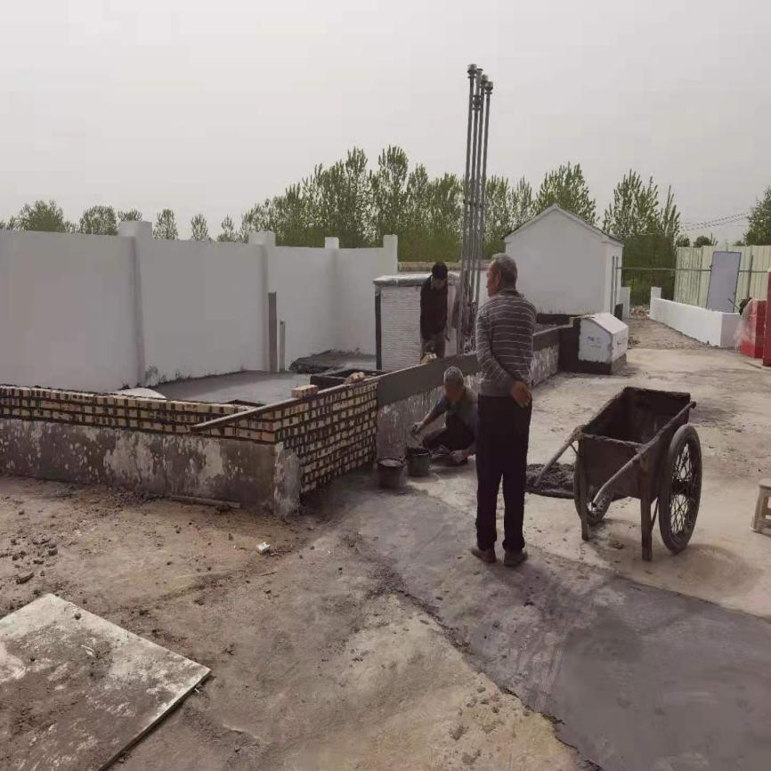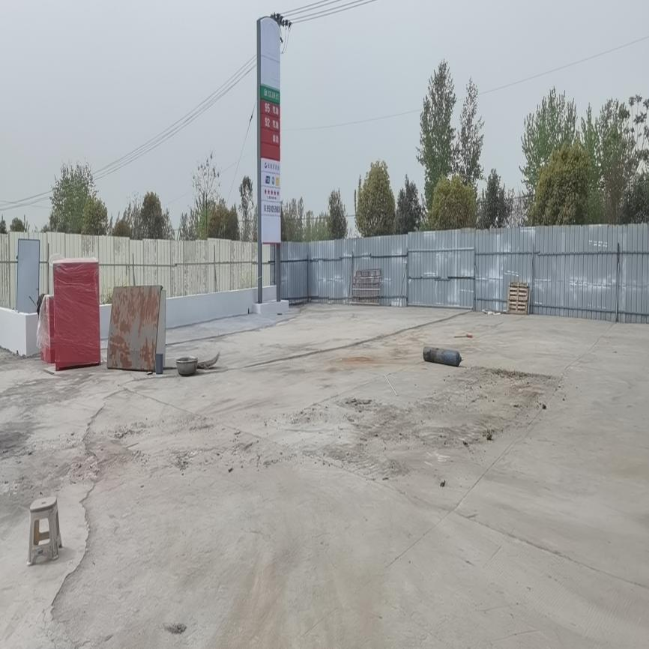
被评价单位信息反馈情况 | 满意

